

НАЦІОНАЛЬНИЙ ТЕХНІЧНИЙ УНІВЕРСИТЕТ УКРАЇНИ

«КИЇВСЬКИЙ ПОЛІТЕХНІЧНИЙ ІНСТИТУТ імені Ігоря Сікорського»

ФАКУЛЬТЕТ ПРИКЛАДНОЇ МАТЕМАТИКИ

**Лабораторна робота №2**

***з дисципліни «Системне програмне забезпечення»***

**«Адміністрування, безпека та конфігурування ОС FreeBSD. Частина 2. Безпека в мережній операційній системі FreeBSD»**

Виконав студент IV курсу

групи: КВ-11

ПІБ: Терентьєв Іван Дмитрович

Перевірив: ______________________

**Київ 2024**

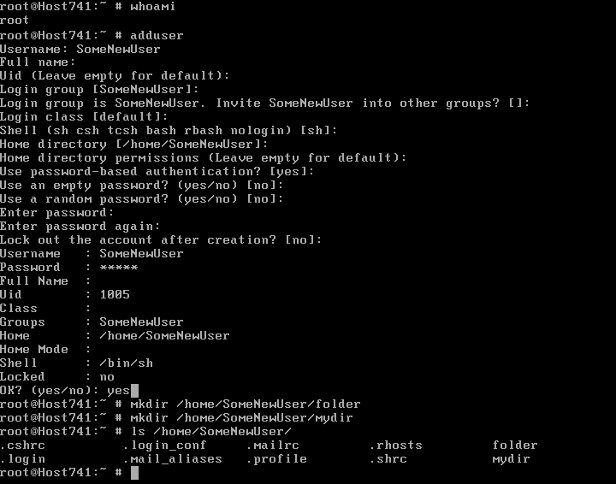

Рис. 1 - Авторизація під root, додавання користувача та створення директорій folder і mydir, перевірка створених директорій

Команди adduser, mkdir /home/SomeNewUser/folder, і mkdir /home/SomeNewUser/mydir використовуються для створення користувача SomeNewUser та його домашніх директорій folder і mydir. Команда ls підтверджує наявність створених директорій.

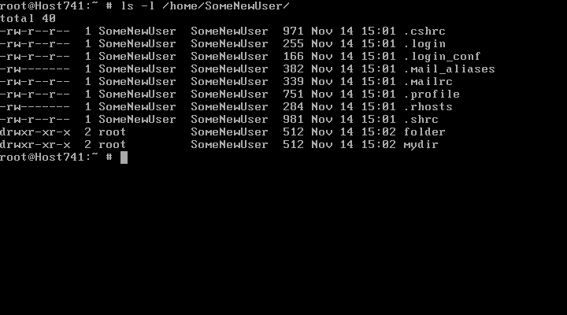

Рис. 2 - Перевірка прав доступу до директорій folder та mydir

Виконання команди ls -l для відображення початкових прав доступу до директорій folder і mydir, що дозволяє переконатися в налаштуваннях за замовчуванням.

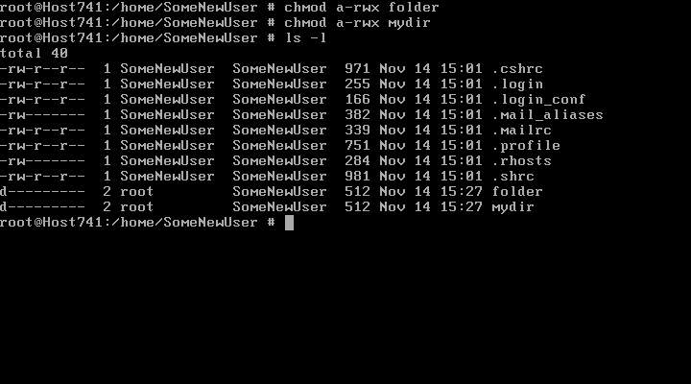

Рис. 3 - Видалення всіх прав доступу до директорій folder та mydir

Команда chmod a-rwx folder і chmod a-rwx mydir видаляє всі права доступу для директорій folder та mydir, роблячи їх недоступними для користувачів та групи.

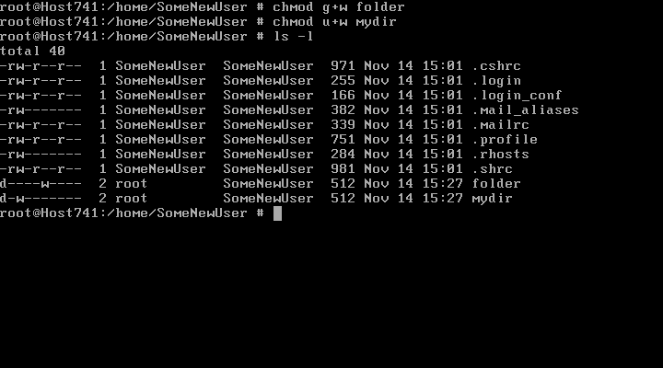

Рис. 4 - Призначення прав на запис для директорій folder та mydir

Команди chmod g+w folder і chmod u+w mydir додають права на запис для групи та користувача, що дозволяє їм змінювати або додавати файли в цих директоріях.

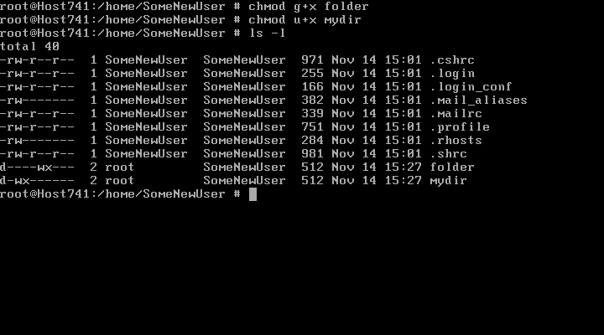

Рис. 5 - Призначення прав на виконання файлів для директорій folder та mydir

Команди chmod g+x folder і chmod u+x mydir додають права на виконання для групи та користувача для директорій folder і mydir. Це дозволяє членам групи та власнику виконувати файли в цих директоріях.

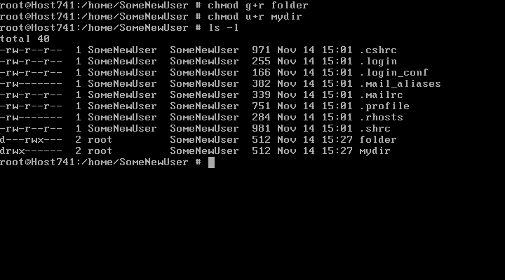

Рис. 6 - Призначення прав на читання для директорій folder та mydir

Команди chmod g+r folder і chmod u+r mydir додають права на читання для групи та користувача для відповідних директорій. Це дозволяє користувачу та членам групи переглядати вміст цих директорій.

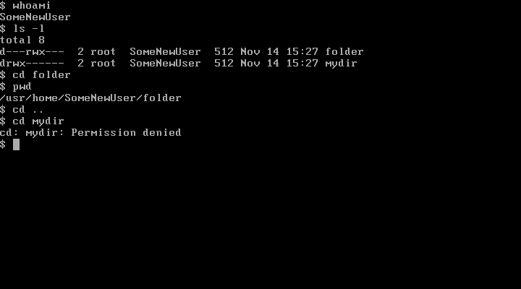

Рис. 7 - Вхід до системи під користувачем SomeNewUser та перевірка прав доступу

Команди cd folder і cd mydir демонструють, що користувач SomeNewUser може увійти в директорію folder, але не має прав доступу до директорії mydir, що підтверджується повідомленням "Permission denied".

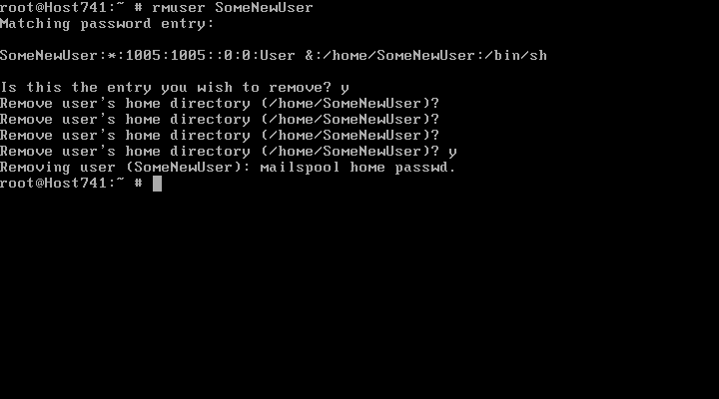

Рис. 8 - Видалення користувача SomeNewUser

Команда rmuser SomeNewUser видаляє користувача SomeNewUser із системи, включаючи видалення його домашньої директорії та пов’язаних з нею файлів, після підтвердження користувачем.

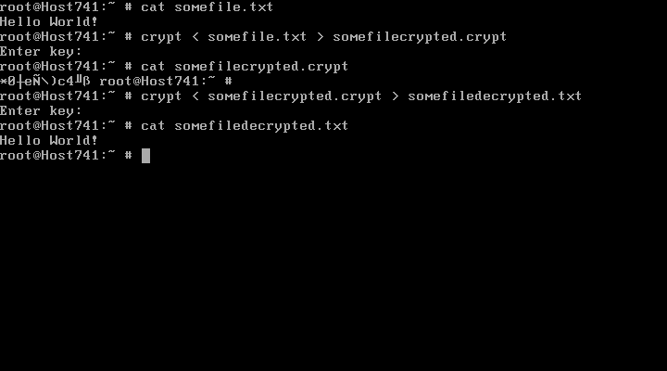

Рис. 9 - Шифрування файлу за допомогою команди crypt

Команди crypt < somefile.txt > somefilecrypted.crypt і crypt < somefilecrypted.crypt > somefiledecrypted.txt шифрують та дешифрують текстовий файл. Після розшифрування вміст файлу повертається до оригінального тексту.

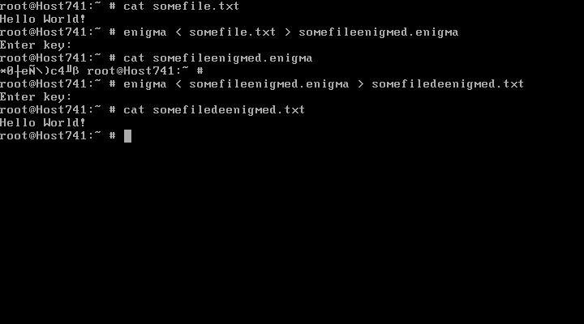

Рис. 10 - Шифрування файлу за допомогою команди enigma

Команди enigma < somefile.txt > somefileenigmaed.enigma і enigma < somefileenigmaed.enigma > somefiledecrypted.txt використовуються для шифрування та розшифрування текстового файлу за допомогою команди enigma. Розшифрований файл повертається до вихідного тексту.

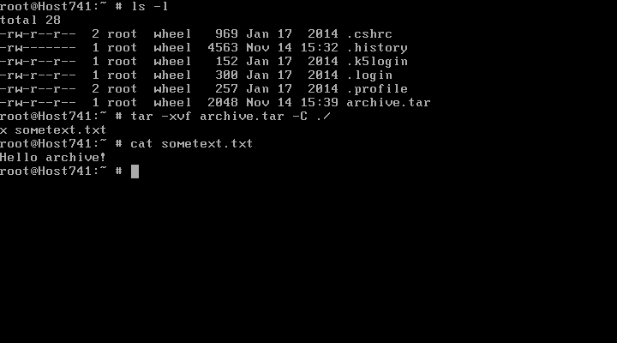

Рис. 11 - Архівування та розархівування файлу за допомогою команди tar

Команда tar -xvf archive.tar -C ./ використовується для розархівування файлу archive.tar у поточну директорію. Після розархівування вміст файлу може бути перевірений за допомогою команди cat.

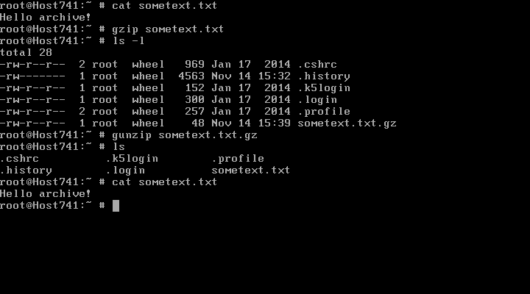

Рис. 12 - Компресія та декомпресія файлу за допомогою команд gzip і gunzip

Команди gzip sometext.txt і gunzip sometext.txt.gz стискають та розпаковують текстовий файл sometext.txt. Після декомпресії вміст файлу перевіряється для підтвердження цілісності даних.

*Висновки*

У цій лабораторній роботі були розглянуті основні команди для роботи з користувачами та файлами в операційній системі FreeBSD. Зокрема, створення та налаштування користувача, маніпуляція правами доступу до директорій, шифрування і розшифрування файлів, а також методи архівації і компресії даних. Ці навички є основою для адміністрування та забезпечення базової безпеки в системі, що дозволяє гнучко керувати доступом користувачів до ресурсів та зберігати конфіденційність інформації.